Міністерство освіти та науки України

Черкаський політехнічний фаховий коледж

**ЗВІТ**

**з виконання практичної роботи**

**з дисципліни**

**«ІЗВП»**

**по темі «Технологія шаблонів thymleaf»**

**Виконав**

студент групи ПС 4-1

Карпенко Іван

**Перевірив**

викладач

Сметанін О.Г.

м.Черкаси, 2025

**Тема**: Технологія шаблонів thymleaf

**Завдання**:

Вивчити і реалізувати наведений в лекції приклад у вигляді web-додатку (він повинен виводити якесь привітання через web-інтерфейс у браузері+виводити поточний час+Ваше ПІБ).

**Лістинг програми**

**index.html**(основа серверу)

<!DOCTYPE html>

<html xmlns:th="http://www.thymeleaf.org">

<head>

    <title>Spring Boot Thymeleaf Example</title>

</head>

<body>

    <h1>Welcome, <span th:text="${name}"></span>!</h1>

    <p>Current Time: <span th:text="${currentTime}"></span></p>

</body>

</html>

**AllController.java**

@Controller

public class AllController {

   @GetMapping("/")

    public String home(Model model) {

        model.addAttribute("name", "Ivan Karpenko"); // Example name, you can modify it dynamically

        model.addAttribute("currentTime", LocalDateTime.now().format(DateTimeFormatter.ofPattern("yyyy-MM-dd HH:mm:ss")));

        return "index"; // This corresponds to "index.html"

    }

}

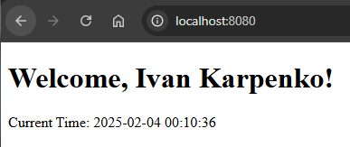

**Висновок**: В ході практичної роботи я навчився створювати та надсилати сторінки за шаблоном у відповіді клієнту на запит.